Bodensteckdose UDHOME

OBO Bettermann

Eigenschaften

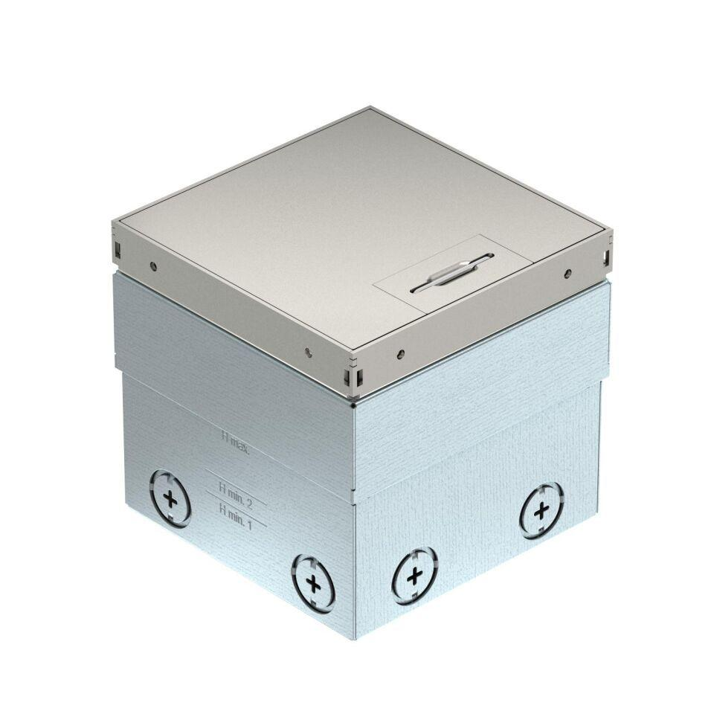

Werkstoff

Messing, rostfreier Stahl

Breite (mm)

140,00

Länge (mm)

140,00

Tiefe (mm)

75,00 - 110,00

Ausführung Deckel

quadratisch

Anzahl der Gerätebecher

1,00

Anzahl der SCHUKO-Steckdosen

1,00